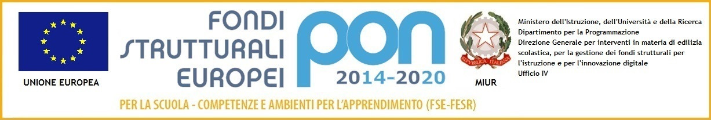



MINISTERO DELL’ISTRUZIONE, DELL’UNIVERSITA’ E DELLA RICERCA
UFFICIO SCOLASTICO REGIONALE PER IL LAZIO
ISTITUTO COMPRENSIVO “ROCCAGORGA-MAENZA”
Tel. 0773/958025 Tel. e Fax 0773/959529 mail: ltic80800b@istruzione.it PEC: ltic80800b@pec.istruzione.it www.icroccagorgamaenza.gov.it
 Via Cristoforo Colombo, 262 04010 ROCCAGORGA (LT) 

RELAZIONE FINALE DOCENTE
FUNZIONE STRUMENTALE OFFERTA FORMATIVA

Anno Scolastico 2016 - 2017

DOCENTE: _____________________
FUNZIONE STRUMENTALE AREA______

1. OBIETTIVI PREFISSATI:

1.
2.
3.
4.

2. PROGETTI e/o ATTIVITÀ REALIZZATE:

1.
2.
3.
4.

3. SCOSTAMENTO (EVENTUALE) RISPETTO A QUANTO PREFISSATO E PROBLEMATICHE EMERSE NEL CORSO DELLE ATTIVITÀ

4. EVENTUALI AZIONI CORRETTIVE APPORTATE:

5. LINEE DI SVILUPPO (PROPOSTE DI MIGLIORAMENTO PER IL PROSSIMO A.S.)

DATA: FIRMA:_________________________________

